**Dyski SSD - jakość i wydajność**

**Szukasz dysku twardego do swojego komputera? Najszybszym rozwiązaniem obecnie są <strong>dyski SSD</strong>. Ich konstrukcja jest bardziej zaawansowana niż w zwykłych dyskach HDD talerzowych. Jeżeli cenisz sobie wysoką wydajność, a zwłaszcza jeśli budujesz zestaw do gier - koniecznie zastanów się nad tego typu produktem.**

**Dyski SSD**

Urządzenia te nazywane są inaczej dyskami półprzewodnikowymi. W ich konstrukcji nie znajdziemy żadnych elementów ruchomych. Podstawą jest pamięć flash, na której zapisywane są pliki.

**Zalety i wady dysków SSD**

Idealny sprzęt w zasadzie nie istnieje. **Dyski SSD**, obok wielu zalet mają również kilka wad. Największym plusem tych komponentów jest szybkość. Prędkość zapisu nawet tańszych modeli jest zwykle sporo wyższa niż w klasycznych dyskach HDD. Dostęp do danych jest więc dużo szybszy. Drugi aspekt - to wytrzymałość. Ze względu na ruchome elementy, dyski talerzowe nie są odporne na wstrząsy i uszkodzenia mechaniczne. Trwałość *SSD* pod tym względem będzie większa.

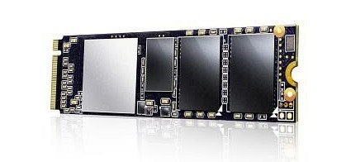

Dysk tego typu ma jednak ograniczoną ilość możliwych odczytów i zapisów danych. Po ich przekroczeniu może ulec awarii. *Dyski SSD* są również droższe - jeśli zależy Ci na dużej pojemności, a szybkość schodzi na dalszy plan - HDD będzie lepszą opcją.

**Gdzie kupię tego typu dysk?**

Produkty wielu znanych marek znaleźć można w sklepie internetowym NikolNet pod adresem: <https://nikolnet.pl/63-dyski-ssd>. Serdecznie zapraszamy na zakupy!